Previsão com Baralho Cigano - Exemplos

No texto abaixo eu mostro alguns exemplos de diferentes jogos com baralho cigano. Esses exemplos servem como referência de como formular suas perguntas e de como você receberá suas respostas.

Jogo com 1 Carta: Recomendado para respostas sim/não.
Eu tenho 23 anos de idade e tenho um relacionamento com um homem mais velho e casado. Estou apaixonada por ele, mas eu não sei se nosso relacionamento dará frutos, se ele me ama e se deixará sua esposa para ficar comigo.
Pergunta: Ele me ama?
Resposta
A carta abaixo (Falsidade) mostra a resposta para sua pergunta:
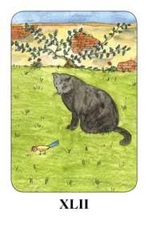 | Infelizmente a carta diz que os sentimentos dele não são verdadeiros e que ele não deixará sua esposa por sua causa.

Jogo com 3 Cartas: Jogo simples para uma pergunta concreta.
Eu estou procurando trabalho por mais de um ano. Eu sou formado em Recursos Humanos e falo idiomas. Eu tentei de tudo, mas sem sucesso.
Pergunta: Eu gostaria de saber se irei encontrar trabalho nos próximos meses ou se terei que esperar ainda por muito mais tempo?
Resposta
As cartas seguintes mostram a resposta para sua pergunta: Viagem, Alegria Inesperada e Casamento.
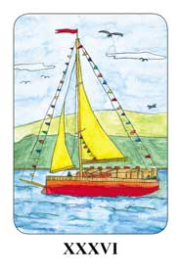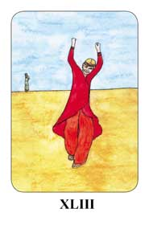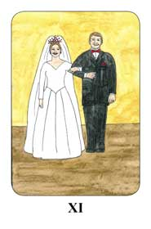
As cartas mostram claramente que mudanças serão desencadeadas nos próximos meses e você irá deixar essta situação ruim como um vencedor. Você irá encontrar um trabalho fixo adequado às suas qualificações, no qual você irá desenvolver-se e progredir.
Example for spread with more cards with analysis: In this case the type of spread (quantity and disposition of cards) varies according to the question.
Jogo com mais cartas e análise: Neste caso o tipo de jogo (disposição e quantidade de cartas) varia de acordo com a pergunta.
I am a 34 years old single woman. I would like to know whether something would happen in my future love life. I met someone, a lawyer who I like very much. He is a very nice person and I would like to have a relationship with him but he is very shy.
Meu nome é Ana B., tenho 34 anos e sou solteira. Eu gostaria de saber sobre a minha vida amorosa num futuro próximo. Eu conheci uma pessoa, um advogado, de quem eu gosto muito. Ele é uma ótima pessoa e eu gostaria de me relacionar com ele, mas ele é muito tímido.
Question: Is there a chance for a relationship with him or will I have a relationship with another man in the near future?
Pergunta: Existe alguma chance para que esse relacionamento aconteça? Caso contrário existe a possibilidade de eu relacionar com outro homem num futuro próximo?
Answer:
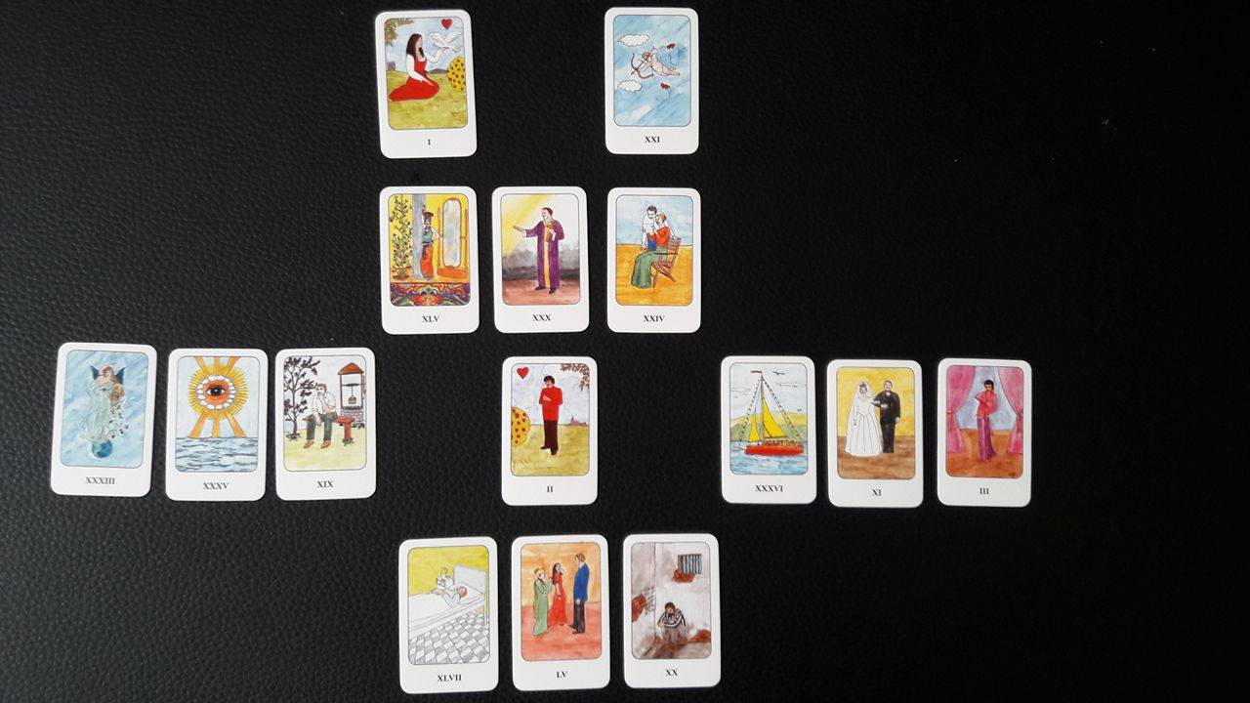
C
D
A
B
 |  |  |  |  | 
 |  |  |  |  | 
 |  |  |  |  |  |  |  | 
 |  |  | 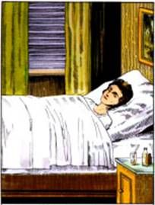 |  | 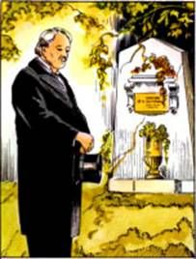

Dear Ana B.,
Thank you for your trust; I hope my prediction meets your expectations and provides answers to your question. The following spread shows very well what the other party's (in this case your lawyer acquaintance) thoughts and feelings about you and what is projected to be between you both in the future.
As you can see, the top three cards (group "A" in the figure) show that your lawyer friend is attracted to you and feels good in your company; he likes spending his time with you. The problem is that he does not know enough about as you do not show your inner self. Therefore he believes you don't take him seriously, even though he wants to have a serious relationship and to find his soul mate.
The emotion cards (group "B" in the figure) show that he has no self -confidence, that`s why he is very shy and doesn`t dare to take any steps. You are a very attractive women and he thinks that he has no chance and believes there is another man around you - who appears as his rival in this spread - and he fears that this person will seduce you; which is also enforced by your behavior.
In the present situation (group "C" in the figure) both of you are thinking about the other, but because of his self-confidence problems there is no developing in this case. He is very closed and doubts you will have an future together.
The cards (group "D" in the figure) tell that everything depends on you. You have to take the first steps and show your emotions and that you are interested in a serious relationship with him. If you do this, he will feel himself more self-confident, his doubts and inhibitions will disappear and he will be able to open up emotionally with you and you can create a happy and stable relationship.
Good luck!
Love,
Abigail

Querida Ana B.,
Muito obrigada pela sua confiança. Espero que minhas previsões correspondam à suas expectativas e possam prover respostas para sua pergunta. O jogo de cartas acima mostra muito bem os pensamentos e sentimentos da pessoa em questão (o advogado que você conheceu) em relação a você e mostra também o que está projetado para vocês no futuro.
Como você pode ver, as três cartas da linha superior mostram que essa pessoa está atraída por você e aprecia o tempo em sua companhia; O problema é que ele não sabe o suficiente sobre você, já que você não mostra seu interior. Por este motivo ele pensa que você não o leva à sério, apesar de que ele também procura um relacionamento sério e uma alma-gêmea.
As cartas localizadas na última linha mostram emoções. Elas mostram que seu conhecido não possui auto-confiança, por isso ele é tímido e não se arrisca a dar o primeiro passo. Ele a considera uma mulher muito atraente, mas pensa não ter chances com você. Ele acredita que há um outro homem, que ele vê como rival e teme que esse homem possa querer seduzí-la. Essa crença é fortalecida pelo seu comportamento.
Na situação atual (três cartas à esquerda na terceira linha) tanto você, como seu conhecido estão pensando um no outro, mas devido à auto-estima dele, a situação não progride. Ele é muito fechado e duvida se vocês terão um futuro juntos.
As três cartas da terceira linha, à direita, mostram que tudo depende de você. Você terá que tomar a iniciativa, mostrar seus sentimentos e que está interessada em um relacionamento sério com ele. Se você assim o fizer, ele se sentirá mais auto-confiante, suas dúvidas e timidez irão desaparecer e ele será capaz de se abrir emocionalmente com você. Isso possibilitará a vocês criarem um relacionamento feliz e estável.
Boa sorte em sua caminhada
Com amor,
Abigail

